2022年1月全国气候影响评价

概 述

2022年1月主要气候特点：1月，全国平均气温-4.0℃，比常年同期（-4.8℃）偏高0.8℃；1月，全国平均降水量18.2毫米，较常年同期（14.5毫米）偏多27.5%。月内，2次冷空气过程影响我国；2次大范围雨雪冰冻过程影响我国中东部地区，影响范围广、降雪量大、雨雪相态复杂。江西、湖南、重庆、四川、云南、西藏等地不同程度遭受低温雨雪冰冻灾害影响。

一、基本气候概况与特点

1. 全国平均气温较常年同期偏高
2022年1月，全国平均气温-4.0℃，比常年同期（-4.8℃）偏高0.8℃（图1）。与常年同期相比，甘肃、宁夏、新疆、内蒙古中部和西部、山西、陕西、河北西部和南部、山东西部和中部、河南北部、江苏、安徽、浙江、江西、福建、广东、海南、四川东部、重庆西部等地气温偏高1～4℃，新疆北部部分地区偏高4℃以上；全国其余大部地区气温接近常年同期或偏低，其中黑龙江中部和东部、青海南部、四川西部、西藏大部等地偏低1～4℃，西藏西部部分地区偏低4℃以上（图2）。

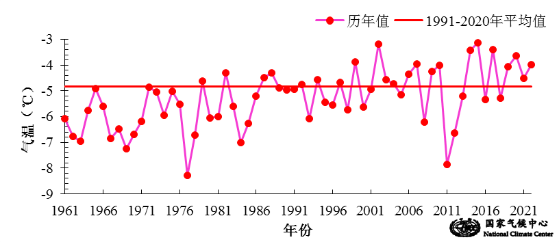

图1 1月全国平均气温历年变化（1961－2022年）
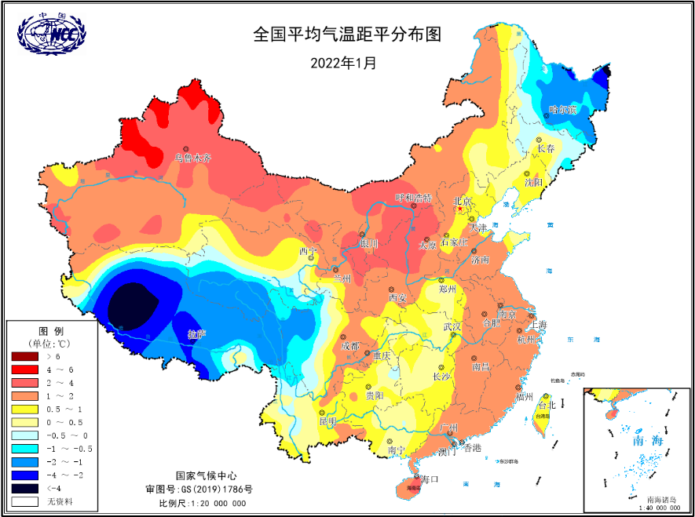
图2 2022年1月全国平均气温距平分布

2．全国平均降水量较常年同期明显偏多
1月，全国平均降水量18.2毫米，较常年同期偏多27.5%（图3）。降水量空间分布区域特征显著，我国南方大部地区降水量普遍有25～100毫米，浙江北部、江西北部、湖南中部、广西东北部等地降水量有100毫米以上；除江苏北部、安徽北部、河南、陕西南部外，北方大部地区降水量不足10毫米（图4左）。与常年同期相比，黑龙江中部、内蒙古中部、山西南部、河北南部和东部、陕西中南部、山东西部、河南、湖北、安徽南部、湖南、江西北部和西部、广西、贵州南部、云南西北部和东南部、四川中部等地降水量偏多5成至2倍，局地偏多2倍以上；吉林大部、辽宁东部、新疆、甘肃大部、青海北部和东部、广东南部和东北部、西藏中部等地偏少5～8成（图4右）。
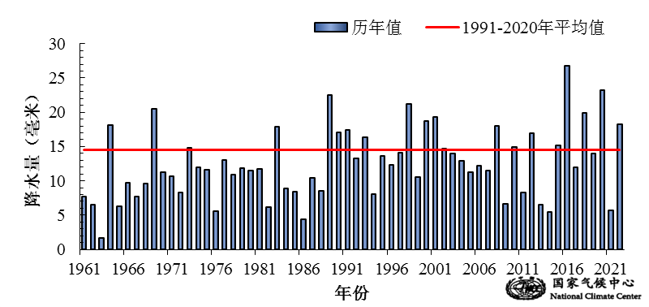
图3 1月全国平均降水量历年变化（1961－2022年）
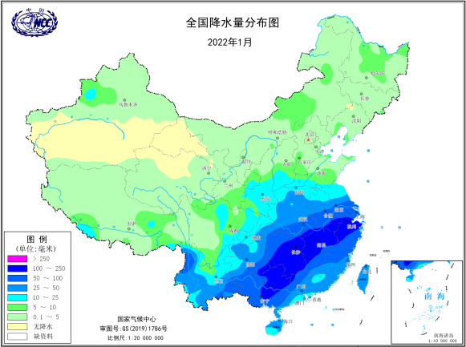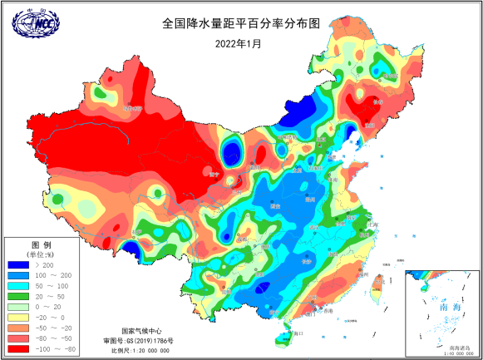
图4 2022年1月全国降水量分布图（左）及降水量距平百分率分布图（右）

3.中东部大部地区日照时数较常年同期偏少
1月，除江南、华南以及山东西南部、河南东部、四川东北部、贵州、台湾等地日照时数不足100小时外，其余大部地区普遍有100～250小时（图5左）。与常年同期相比，黄淮中西部、江淮西部和中部、江汉、江南、华南西部以及云南西部、四川西南部、西藏东南部等地日照时数偏少20～40小时，山东西部、河南东南部、湖北中部、云南西部等地偏少40小时以上；黑龙江中部、吉林大部、青海东北部、新疆东部、内蒙古西部和北部部分地区偏多20小时以上；全国其余大部地区接近常年同期（图5右）。
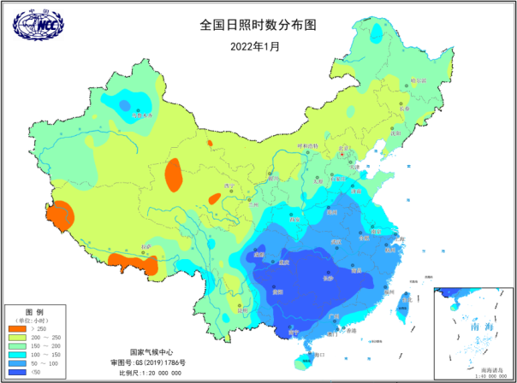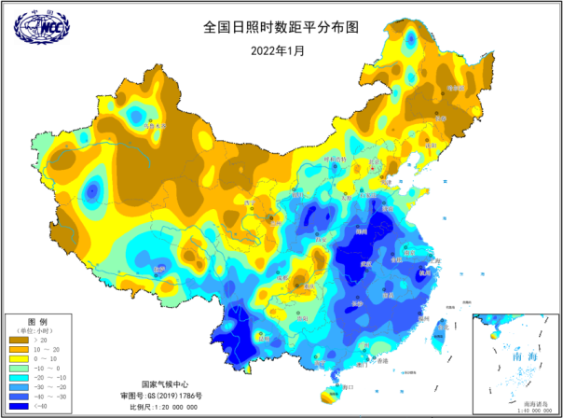
图5 2022年1月全国日照时数（左）及日照时数距平（右）分布
二、极端气候事件监测及灾害影响评估

1．月极端事件监测
1月，全国共有112个国家站日降水量突破旬极大值，其中35站超月极大值，甘肃乌鞘岭、贵州平塘、江苏大丰和内蒙古雅布赖4站超季极大值（图6左）。吉林、青海、甘肃、四川等地有8个国家站日降温幅度达到极端事件监测标准，其中河北尚义日降温幅度（15.5℃）突破历史极值（图6右）；黑龙江抚远（-37.3℃）等4站日最低气温达到极端事件监测标准。
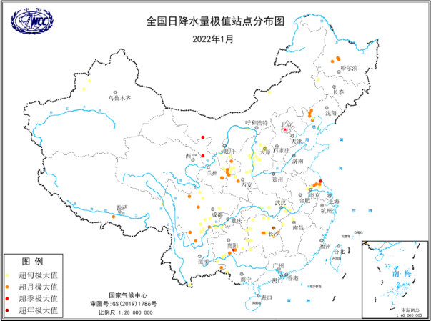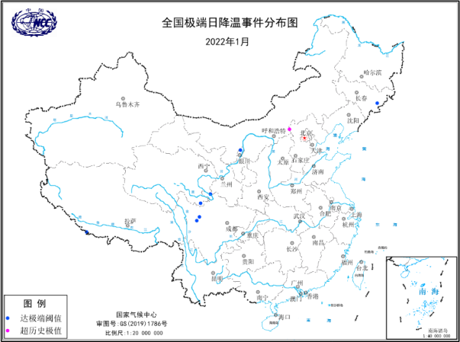
图6 2022年1月全国日降水量极值站点分布（左）及极端日降温事件分布（右）

2．2次冷空气过程影响我国
1月，我国共出现2次冷空气过程，较常年同期（3.3次）偏少1.3次。
11-12日，受冷空气过程影响，我国中东部大部地区出现4～6℃降温，其中黑龙江中部、吉林东北部、辽宁南部、河北东北部、山西东南部、陕西中部和南部、湖北北部、浙江以及西藏西南部降温幅度有6～8℃，局地超过8℃。
17-18日，冷空气过程主要影响我国北部地区以及西南部分地区，内蒙古东北部、黑龙江大部、吉林大部以及四川西部、云南大部、西藏东部等地出现4～6℃降温，其中黑龙江中部、四川西北部、云南中北部等地降温幅度有6～8℃，局地超过8℃。受其影响，云南丽江等地发生低温冷冻灾害，西藏那曲、日喀则遭受不同程度雪灾。

3．2次大范围雨雪冰冻过程影响我国中东部地区
1月，我国中东部地区出现2次大范围雨雪冰冻过程。两次雨雪过程均具有影响范围广、降雪量大、雨雪相态复杂等特点。
21-24日，降雪主要集中在长江以北地区，全国共483个国家级气象观测站出现中雪及以上量级降雪，河北西南部、山西南部、山东西部、河南、湖北中北部、湖南东部、安徽北部等地降雪量有4～10毫米，其中河南大部、湖北北部、湖南东北部等有10～25毫米。全国出现降雪的国土面积达478.2万平方公里，其中降雪量级达10毫米以上的国土面积有19.9万平方公里。河北西南部、山西南部、山东西北部、河南等地积雪深度有4～10厘米，其中河南中部超过10厘米。长江以南地区以降雨为主，大部地区降水量在10毫米以上，其中浙江北部、安徽南部、江西北部、湖南大部、广西中北部、台湾大部有25～50毫米，局地超过50毫米。雨雪天气对上述地区的居民生活、农业生产和交通运输等造成一定不利影响。
25-29日，我国中东部地区再次出现大范围雨雪冰冻过程，全国共586个国家级气象观测站出现中雪及以上量级降雪。陕西中部、湖北、湖南中北部、江西北部、浙江、安徽南部、江苏南部、重庆南部、四川东南部、贵州东部等地降水量普遍有10毫米以上，浙江北部和西部、江西北部、湖南东北部累计降水量超过50毫米。其中，甘肃东南部、宁夏东部和南部、陕西中部和南部、山西南部、河南西部和南部、湖北、湖南北部、江西北部、安徽大部、浙江北部、江苏西南部等地降雪量普遍有2～10毫米，陕西中部、河南南部、湖北北部和中部、湖南东北部、江西北部、安徽南部、浙江西北部等地有10～25毫米，局地超过25毫米。全国出现降雪的国土面积达516.5万平方公里，其中降雪量级达10毫米以上的国土面积有35.2万平方公里。甘肃东部、宁夏东南部、陕西中部、山西南部、河南中部和西部、湖北西南部等地积雪深度有2～10厘米。安徽黄山、江西九江、湖南衡阳、贵州贵阳、黔东南和黔南等地出现冻雨。该过程最大降温幅度、降雪强度、积雪深度均不及2018年同期（2018年1月24日至28日）过程，但长江流域降水强度略高于上述过程。冰冻雨雪天气对上述地区的居民生活、农业生产和交通运输等造成一定不利影响，江西、湖南、重庆等地不同程度遭受雪灾。

三、气候专题影响评价

1．气候对农业影响
1月，中东部大部地区降水明显，日照时数偏少。中东部大部地区大部气温接近常年同期或偏高1～2℃；华北南部、黄淮西部、江南北部和西部、华南西部、内蒙古中东部、陕西南部、四川北部、云南东南部等地降水量较常年同期偏多5成至2倍，局地偏多2倍以上；上述大部地区日照时数较常年同期偏少20～40小时，山东西部、河南东南部、湖北中部、云南西部等地偏少40小时以上。目前，北方大部地区冬小麦处于越冬缓慢生长期，雨雪过程总体有利于土壤增墒保障冬小麦安全越冬，但对简易设施农业、养殖业和农产品运输有一定不利影响；而南方大部地区受雨雪天气影响，部分农田土壤过湿，持续寡照对在田作物生长不利，部分地区蔬菜出现阴湿病害。

2．气候对植被影响
极轨气象卫星监测显示：1月，内蒙古中东部、云南东部等地植被长势较去年同期偏好；吉林西部和东南、河北东南部、山东西部、河南、安徽北部、湖北中东部、浙江、福建东北部、江西北部、湖南、广西东部、四川中部、青海南部、西藏北部和东部、海南中东部、台湾东部等地植被长势较去年同期偏差；全国其余大部地区植被长势接近去年同期（图7）。
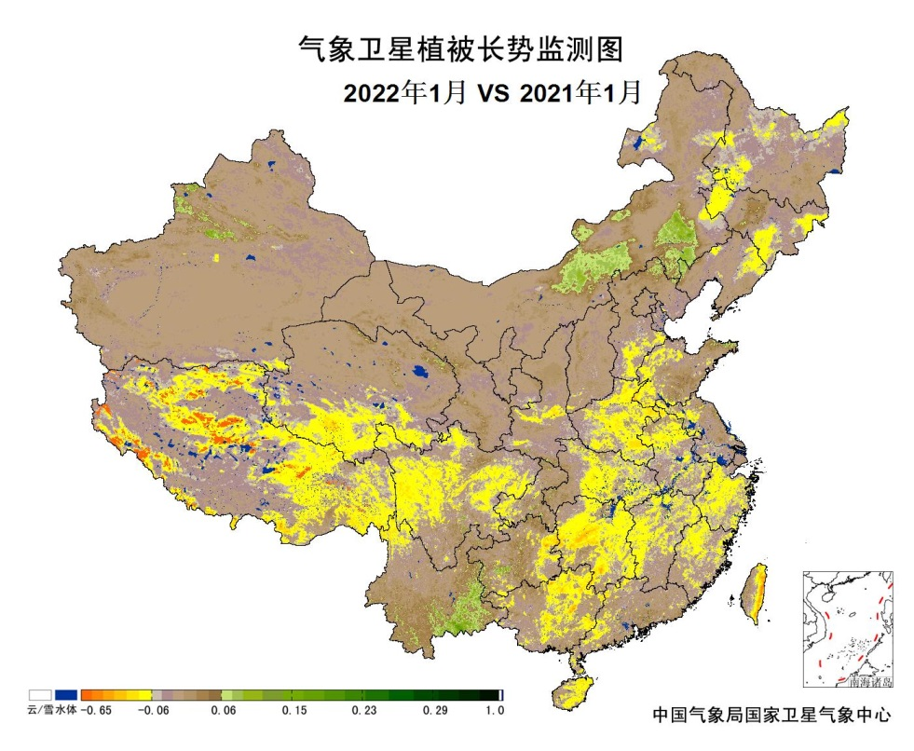
图7 2022年1月与2021年1月气象卫星植被长势监测对比

3．气候对水资源影响
根据降水-径流关系统计模型对1月我国七大江河流域水资源情势估算结果表明，长江、海河、淮河、黄河、辽河、松花江、珠江流域径流深分别为30.4毫米、0.3毫米、7.2毫米、1.2毫米、0.5毫米、0.7毫米、28.4毫米。与常年值相比，长江、海河、淮河、黄河、珠江流域分别偏多53.4%、73.7%、30.7%、101.8%、26.3%，辽河、松花江流域分别偏少31.2%、29.0%（图8）。
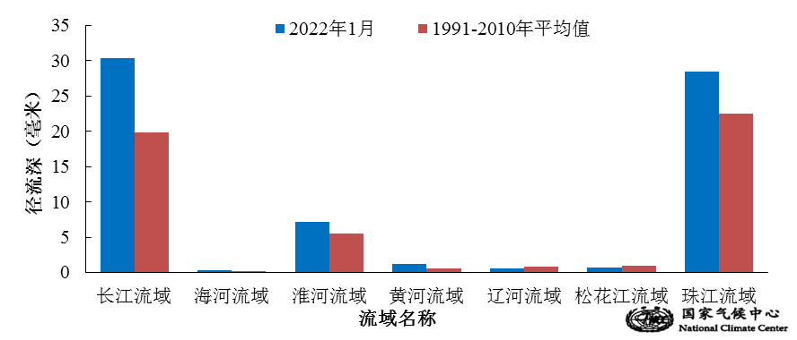
图8 2022年1月我国主要江河流域平均径流深及与常年同期比较

对全国主要大Ⅰ型（个别为大Ⅱ型）水库上游流域1月降水量距平百分率分析表明：75座水库中有45座水库上游流域降水量较常年同期偏多，27座水库偏多5成以上，其中河北省王快水库、河南省鸭河口水库、辽宁省白石水库、河北省西大洋水库、河南省故县水库、湖南省五强溪大坝、湖南省柘溪大坝、广西壮族自治区红花水库、河南省陆浑水库、广西壮族自治区西津水库、湖北省隔河岩水库、广西壮族自治区岩滩水库、湖南省江垭水库偏多1倍以上；有30座水库上游流域降水量较常年同期偏少，15座水库偏少5成以上，其中新疆维吾尔自治区克孜尔水库偏少1倍以上（图9）。
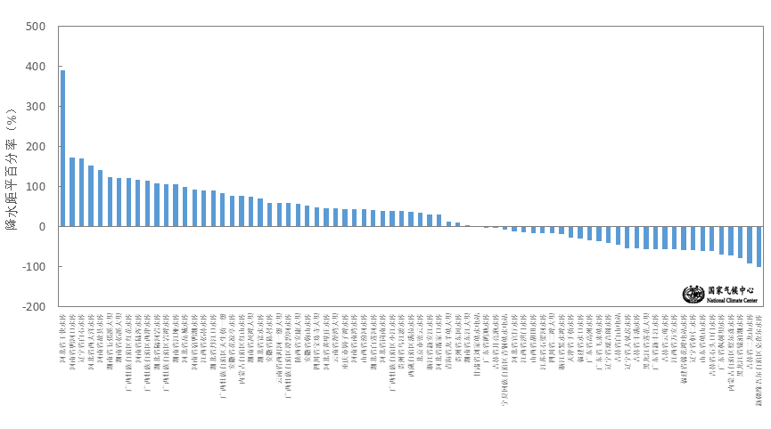
图9 2022年1月全国主要大Ⅰ型水库上游流域降水量距平百分率（%）

4．气候对人体影响
1月，河北东南部、山东大部、江苏大部、安徽中部、宁夏、陕西中部、新疆西部等地寒冷日数偏少3～6天，局部地区偏少6天以上；新疆东北部、四川西北部、西藏中南部和东部等地寒冷日数偏多3～6天，局部地区超过6天；全国其余大部地区接近常年同期（图10）。
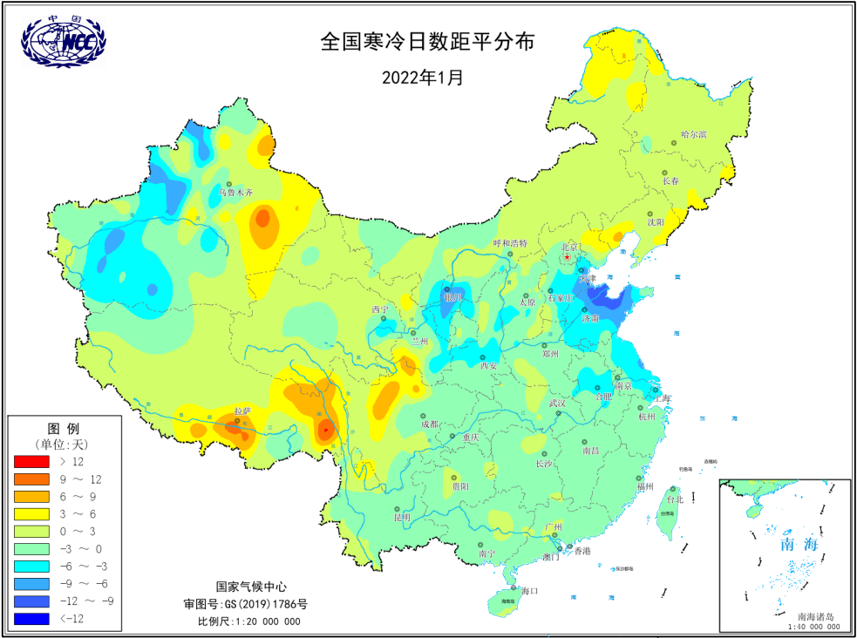
图10 2022年1月全国寒冷日数距平分布（天）

5．气候对交通影响
1月，对我国交通运输影响较大的天气气候事件主要为大雾和雨雪冰冻等。
22-23日，受降雪结冰及大雾影响，河北、山西、山东、河南、湖北、陕西、甘肃、新疆境内90条余高速，共计100余个路段公路封闭，其中河北15条高速17个路段、山西22条高速40个路段、山东6条高速7个路段、河南37条高速37个路段、湖北3条高速3个路段、陕西14条高速15个路段、甘肃8条高速9个路段、新疆1条高速1个路段封闭。
25-29日，受降雪及路面结冰影响，浙江、安徽、河南、湖北、湖南、四川、贵州境内共计60余条高速70余个路段封闭，其中浙江2条高速2个路段、安徽4条高速4个路段、河南27条高速29个路段、湖北5条高速6个路段、湖南5条高速8个路段、四川5条高速7个路段、贵州16条高速24个路段；山西、河南、湖北、湖南、新疆境内8条高速9个路段封闭，其中山西3条高速3个路段、河南1条高速1个路段、湖北1条高速2个路段、湖南2条高速2个路段、新疆1条高速1个路段。
28日，受雨雪天气影响，武汉天河机场取消合并航班100多架次。

6．大气环境容量评价
1月，云南东南部、西藏中北部、青海西南部、内蒙古中东部等地大气环境容量超过4.5吨/天/平方公里，大气对污染物的清除能力较强；其中，其中云南东北部等地大气环境容量超过5.5吨/天/平方公里，大气对污染物的清除能力很强；新疆、黑龙江中西部、河北南部、江苏北部、湖北西部、陕西南部、甘肃东南部、四川东北部、重庆、贵州北部、福建大部等地大气自净能力指数低于2.5吨/天/平方公里,对污染物的清除能力较差；全国其余大部地区为2.5～4.5吨/天/平方公里，大气对污染物的清除能力一般（图11）。
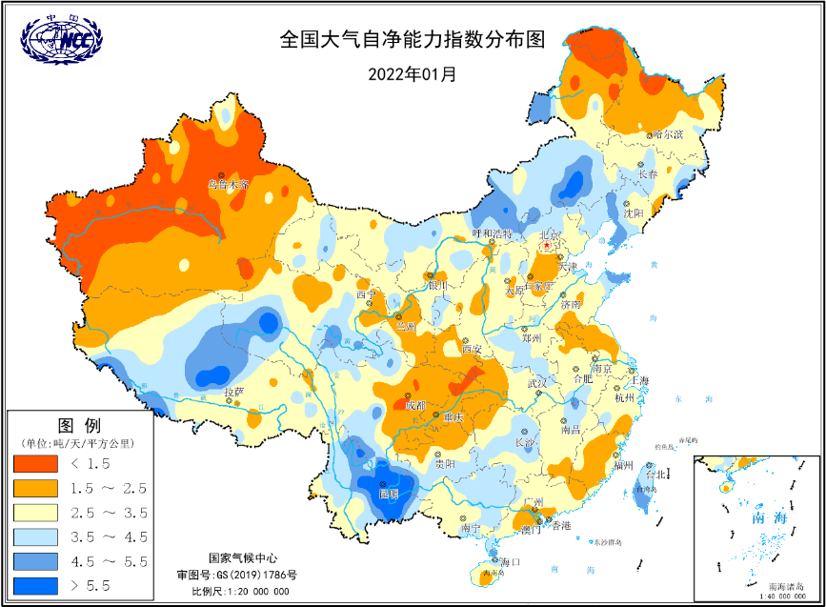
图11 2022年1月全国平均大气环境容量分布（吨/天/平方公里）

四、下月预评估
（1）影响我国的冷空气活跃、强度偏强，大部分地区气温偏低，容易引发感冒和各类呼吸道疾病，需注意对新冠肺炎疫情防控的不利影响。
（2）浙江、江西、湖南、福建、广东、广西、海南、贵州、四川、云南、青海、西藏等地气温较常年同期偏低、降水较常年同期偏多，可能有阶段性低温雨雪冰冻天气，需关注雨雪天气对畜牧业、人员和财产以及春运交通运输等造成的不利影响。
（3）华南南部地区早稻播种期气候条件较差，2月中下旬气温偏低，有阶段性降水过程，气候条件不利于早稻播种；3月华南北部气温接近常年至偏高，降水偏少，气候条件总体较好。
（4）京津冀北部、内蒙古中部等地气温略偏高，森林草原火险等级较高，需加强防范。

表1 2022年1月全国各省（区、市）月平均气温和降水量特征量统计
要素  地区(站) | 气温（℃） | 气温距平（℃） | 降水量  （毫米） | 降水量距平百分率（%）
全国 | -4.0 | 0.8 | 18.2 | 27.5
北京 | -3.9 | 0.7 | 2.9 | 40.4
天津 | -2.2 | 0.9 | 6.0 | 139.3
河北 | -3.2 | 1.1 | 4.1 | 66.9
山西 | -3.8 | 1.7 | 7.9 | 87.9
内蒙古 | -12.8 | 1.4 | 2.4 | 17.1
辽宁 | -8.7 | 0.6 | 3.4 | -18.2
吉林 | -15.3 | -0.1 | 2.2 | -61.7
黑龙江 | -20.3 | -1.0 | 4.0 | -19.5
上海 | 6.2 | 1.3 | 73.7 | 6.0
江苏 | 3.7 | 1.3 | 54.5 | 27.6
浙江 | 7.4 | 1.5 | 85.5 | 7.6
安徽 | 4.2 | 1.3 | 79.4 | 49.8
福建 | 12.0 | 1.5 | 44.3 | -28.4
江西 | 7.8 | 1.4 | 93.3 | 13.2
山东 | 0.0 | 1.2 | 6.6 | -11.5
河南 | 1.5 | 0.7 | 27.6 | 99.3
湖北 | 4.8 | 0.7 | 71.7 | 81.9
湖南 | 6.3 | 0.6 | 128.4 | 87.6
广东 | 15.1 | 1.6 | 30.9 | -39.5
广西 | 11.9 | 0.5 | 92.9 | 71.3
海南 | 21.1 | 1.7 | 23.1 | 4.4
四川 | 5.8 | 0.8 | 12.7 | 16.0
重庆 | 7.5 | 0.7 | 28.1 | 42.5
贵州 | 5.8 | 0.5 | 64.2 | 104.5
云南 | 10.3 | 0.5 | 32.7 | 39.6
西藏 | -6.1 | -1.5 | 4.0 | -11.4
陕西 | 0.0 | 1.5 | 13.1 | 110.5
甘肃 | -4.2 | 1.5 | 5.6 | 39.4
青海 | -10.1 | 0.3 | 1.5 | -47.4
宁夏 | -5.4 | 1.8 | 3.2 | 19.1
新疆 | -8.1 | 2.6 | 2.3 | -62.1
注：全国月平均气温和月降水量采用面积加权平均计算得到。

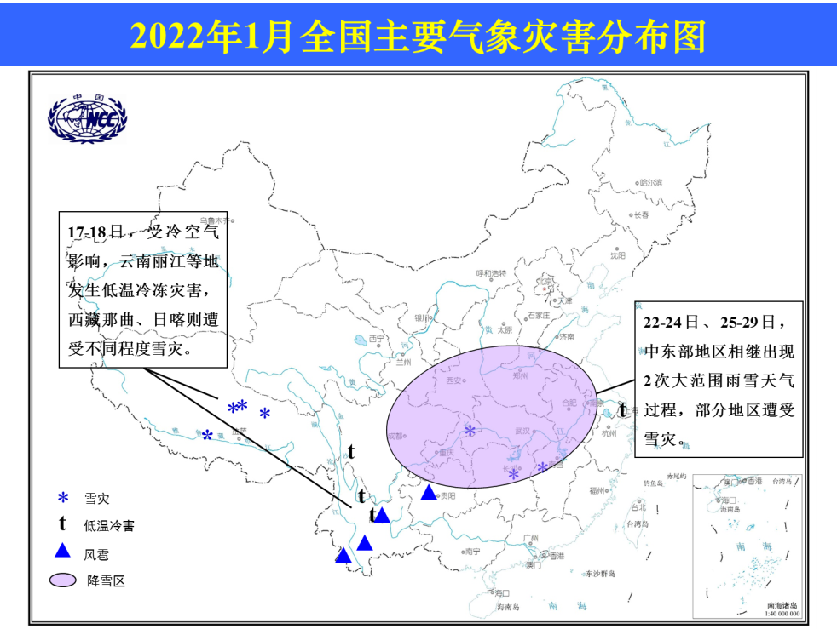
2022年1月全国主要气象灾害分布图

主班：蔡雯悦 支撑班：冯爱青 签发：李 莹

